Консультация для педагогов ДОУ
«Формирование предпосылок естественной грамотности у детей старшего дошкольного возраста, как элемента функциональной грамотности»
Подготовила Петрова Н.Ф. воспитатель первой категории

Одной из центральных задач дошкольного образования становится не столько усвоение определенной суммы знаний, сколько формирование личностных качеств, способствующих успешной социализации и дальнейшему образованию и самообразованию. Особенно актуальным представляется формирование естественнонаучных представлений, т.к. они закладывают у дошкольников основу миропонимания.
С явлениями окружающего мира, в частности живой и неживой природы ребенок сталкивается очень рано и стремится познать их. Однако непосредственный опыт не может служить материалом для самостоятельного обобщения, для анализа явлений, установления зависимостей между ними. Явления, происходящие в неживой природе, достаточно сложны и требуют того, чтобы дети во взаимодействии со взрослыми учились устанавливать простейшие закономерности, связи и отношения в окружающем мире.
В младшем дошкольном возрасте идет познания мира в целом. В среднем и старшем дошкольном возрасте начинается исследовательская деятельность. В подготовительном возрасте уже более углубленное исследовательская деятельность где выводы делает сам ребенок

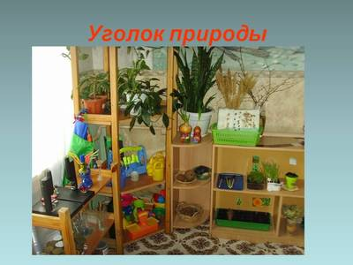

Для формирования естественнонаучных представлений необходимо учитывать несколько условий:
Первым условием является смысл определить использование здоровьесберегающих образовательных технологий, которые позволяют организовать процесс воспитания и обучения таким образом, чтобы ребенок, мог усваивать культуру человечества без излишнего для данного возраста физического и психического напряжения, подрывающего здоровье.
Второе условие - высокий уровень качества образовательных программ и их методического обеспечения, содержание которых позволит педагогам строить воспитательно-образовательный процесс в соответствии с современными требованиями и уровнем развития общества и одновременно без излишней нагрузки для учащихся.
Третье условие - обогащение предметно-пространственной среды, наполнение которой предоставляет ребенку возможности для саморазвития.
Организация среды должна учитывать не только дидактические позиции педагогов, но и видение самого ребёнка.
Для формирования элементарных естественнонаучных представлений это может быть мини-лаборатория или уголок экспериментирования, исследовательский центр в группе, в хорошо освещенном месте.
В них размещены различные материалы для исследований:
- образцы песка, глины, чернозема;
- образцы местных полезных ископаемых (торф, известняк и пр.);
- камни (галька, гравий, керамзит);
- медь, железо, уголь, магнит; смола, асфальт, мел, резина, каучук;
- семена цветов, деревьев (шишки, желуди, орехи, и др.), зерновых культур (пшеница, рожь, овес, рис, греча и др.);
- семена огородных культур;
- гербарий (растения, произрастающие в нашей местности и в парке);
- хлопок, лен, шерсть, пух, мех, кожа, войлок, перья; кожура апельсина, шелуха лука, кора, скорлупа;
- соль, сахар, лимонная кислота;
Очень важно, чтобы дети исследовали объекты, которые находятся в местности, где они живут. Для активизации детской исследовательской деятельности используется оборудование:
- разнообразные емкости (кружки, колбы, графины, тарелочки, пробирки, стаканчики, песочные формочки и т.д.);
- шприцы, трубочки (резиновые, пластмассовые), воронки, сито;
- увеличительные стекла, лупы (микроскоп);
- измерительные приборы (градусники, весы, часы, линейки, термометр и пр.);
- фонендоскоп, жгут, бинты, салфетки, калька;
- компас, бинокль;
- пилочки, наждачная бумага, пипетки;
- губка, пенопласт, поролон, вата и т.д.;
- микроскопы, глобус.

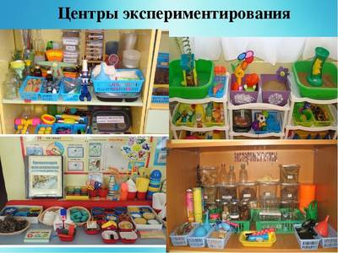

Четвертое условие - обеспечение психологического комфорта ребенка в образовательном учреждении с целью сохранения физического и психического здоровья.
Предлагаемый материал может быть использован во всех возрастных группах ДОУ. Его реализация осуществляется в системе организованных индивидуальных занятий, совместной и самостоятельной деятельности, в кружковой работе.
Перспективы применения опыта в массовой практике.
Данный материал поможет педагогам в разработке перспективных планов, авторских программ, конспектов занятий по ознакомлению дошкольников с явлениями неживой природы.

